

|  |  |
| --- | --- |
| АДМИНИСТРАЦИЯ СЕВЕРО-ЕНИСЕЙСКОГО РАЙОНА  **ПОСТАНОВЛЕНИЕ** | |
| «29» августа 2024 г. | № 358-п |
| гп Северо-Енисейский | |

Об установлении границы прилегающей территории к земельному участку с кадастровым номером 24:34:0040101:501, расположенному по ул. Транспортная, земельный участок 2Б в п. Брянка Северо-Енисейского района Красноярского края

В целях установления границ прилегающих территорий к объектам, расположенным на территории населенных пунктов Северо-Енисейского района, во исполнение Закона Красноярского края от 23.05.2019 № 7-2784 «О порядке определения границ прилегающих территорий в Красноярском крае», руководствуясь статьями 9, 10 Правил благоустройства территории населенных пунктов Северо-Енисейского района, утвержденных решением Северо-Енисейского районного Совета депутатов от 31.03.2017 № 264-21, статьями 8, 34 Устава муниципального образования Северо-Енисейский муниципальный район Красноярского края, ПОСТАНОВЛЯЮ:

1. Установить границу прилегающей территории к земельному участку с кадастровым номером 24:34:0040101:501, расположенному по ул. Транспортная, земельный участок 2Б в п. Брянка Северо-Енисейского района Красноярского края, согласно приложению к настоящему постановлению.

2. Признать утратившим силу постановление администрации Северо-Енисейского района от 08.07.2024 № 277-п «Об установлении границы прилегающей территории к земельному участку с кадастровым номером 24:34:0040101:501, расположенному по ул. Транспортная в п. Брянка Северо-Енисейского района Красноярского края».

3. Настоящее постановление подлежит опубликованию в газете «Северо-Енисейский вестник» и на официальном сайте Северо-Енисейского района в информационно-телекоммуникационной сети «Интернет».

4. Настоящее постановление вступает в силу со дня его подписания.

Временно исполняющий полномочия

Главы Северо-Енисейского района,

первый заместитель главы район А.Э. Перепелица

Приложение

к постановлению администрации

Северо-Енисейского района

от 29.08.2024 № 358-п

Описание границ прилегающей территории

к объекту, расположенному в населенном пункте Северо-Енисейского района

Устанавливаемые границы прилегающей территории

а) к зданию (строению), сооружению

а) к объекту индивидуального жилищного строительства

а) к многоквартирному дому блокированной застройки с количеством этажей не более одного, не имеющему сформированный земельный участок;

а) к жилому дому блокированной застройки;

v

а) к границе земельного участка, на котором расположены ~~(не расположены) здания (строения),~~ сооружения, ~~жилой дом, многоквартирный дом~~ ~~(ненужное зачеркнуть)~~

а) к ограждению здания (строения), сооружения, объекта индивидуального жилищного строительства, многоквартирного дома блокированной застройки, жилого дома блокированной застройки (ненужное зачеркнуть)

с кадастровым номером (объекта, по отношению к которому устанавливается прилегающая территория):

24:34:0040101:501

____________________________________________________________________;

Расположенному по адресу (местоположение)________________________________________

Красноярский край, Северо-Енисейский район, п. Брянка, ул. Транспортная, земельный участок 2Б

____________________________________________________________________;

Сведения о собственнике и (или) ином законном владельце (~~здания, строения, сооружения,~~ земельного участка):

Акционерное общество «Полюс Логистика» владеет земельным участком с кадастровым номером 24:34:0040101:501 (вид разрешенного использования: склад) на основании договора аренды земельного участка от 21.12.2020 №114 (номер и дата государственной регистрации 24:34:0040101:501- 24/095/2021-2) с продленным сроком действия на основании дополнительных соглашений к договору аренды №144 от 18.04.2022 № 3; от 16.04.2024 №266/43.

________________________________________________________________________________________________________________________________________________________________________________________________________________________________________________________________________________________________________________________________________________________________________________________________________________________;

Прилегающая территория имеет следующие показатели:

1. Площадь прилегающей территории (основные габаритные размеры) ____________ (кв. м) – основные габаритные размеры указаны на схеме границ, отображенной в пункте 5 показателей прилегающей территории.

2924,78

2. Расстояние по периметру от объекта, к которому устанавливается прилегающая территория - ___ м, установлено в соответствии со строкой 13 пункта 12 статьи 9 Правил благоустройства территории населенных пунктов Северо-Енисейского района, утвержденных решением Северо-Енисейского районного Совета депутатов от 31.03.2017 № 264-21, с учетом естественной водной преграды, пересечения границ прилегающей территории с автомобильной дорогой – проезжей частью улицы Транспортная, а также наличия границ смежных земельных участков и наложения прилегающих территорий соседних земельных участков. Фактическая граница прилегающей территории проходит:

25

1) вдоль северо-западной и западной границ земельного участка до края проезжей части улицы Транспортная;

2) вдоль восточной границы земельного участка до береговой полосы реки Брянка;

3) вдоль южной и юго-западной границы земельного участка при наложении прилегающих территорий соседних земельных участков с кадастровыми номерами 24:34:0040101:298 и 24:34:0040101:517 на расстоянии пропорциональном общей площади каждого из земельных участков (размеры указаны на схеме пункта 5 показателей прилегающей территории.

4) вдоль северной и северо-восточной границы земельного участка прилегающая территория не устанавливается, поскольку земельный участок имеет общую границу с земельным участком с кадастровым номером 24:34:0000000:1115.

3. Объекты (в том числе элементы благоустройства), расположенные на прилегающей территории, с их описанием (при наличии):

Нежилое здание с кадастровым номером 24:34:0040101:305, расположенное по ул. Транспортная, 4А в п. Брянка Северо-Енисейского района Красноярского края, указанная на схеме пункта 5 показателей прилегающей территории под номером 1

______________________________________________________________________________________________________________________________________________________________________________________________________________________________________________________________________________.

4. Наличие озеленения на прилегающей территории: вдоль южной и юго-восточной границ земельного участка имеются естественные зеленные насаждения (площадь озеленения __________ кв. м); состав озеленения – поросль (при наличии – деревья __________ шт., газон, цветники в кв. м ________);

–

–

–

5. Схема границ прилегающей территории:

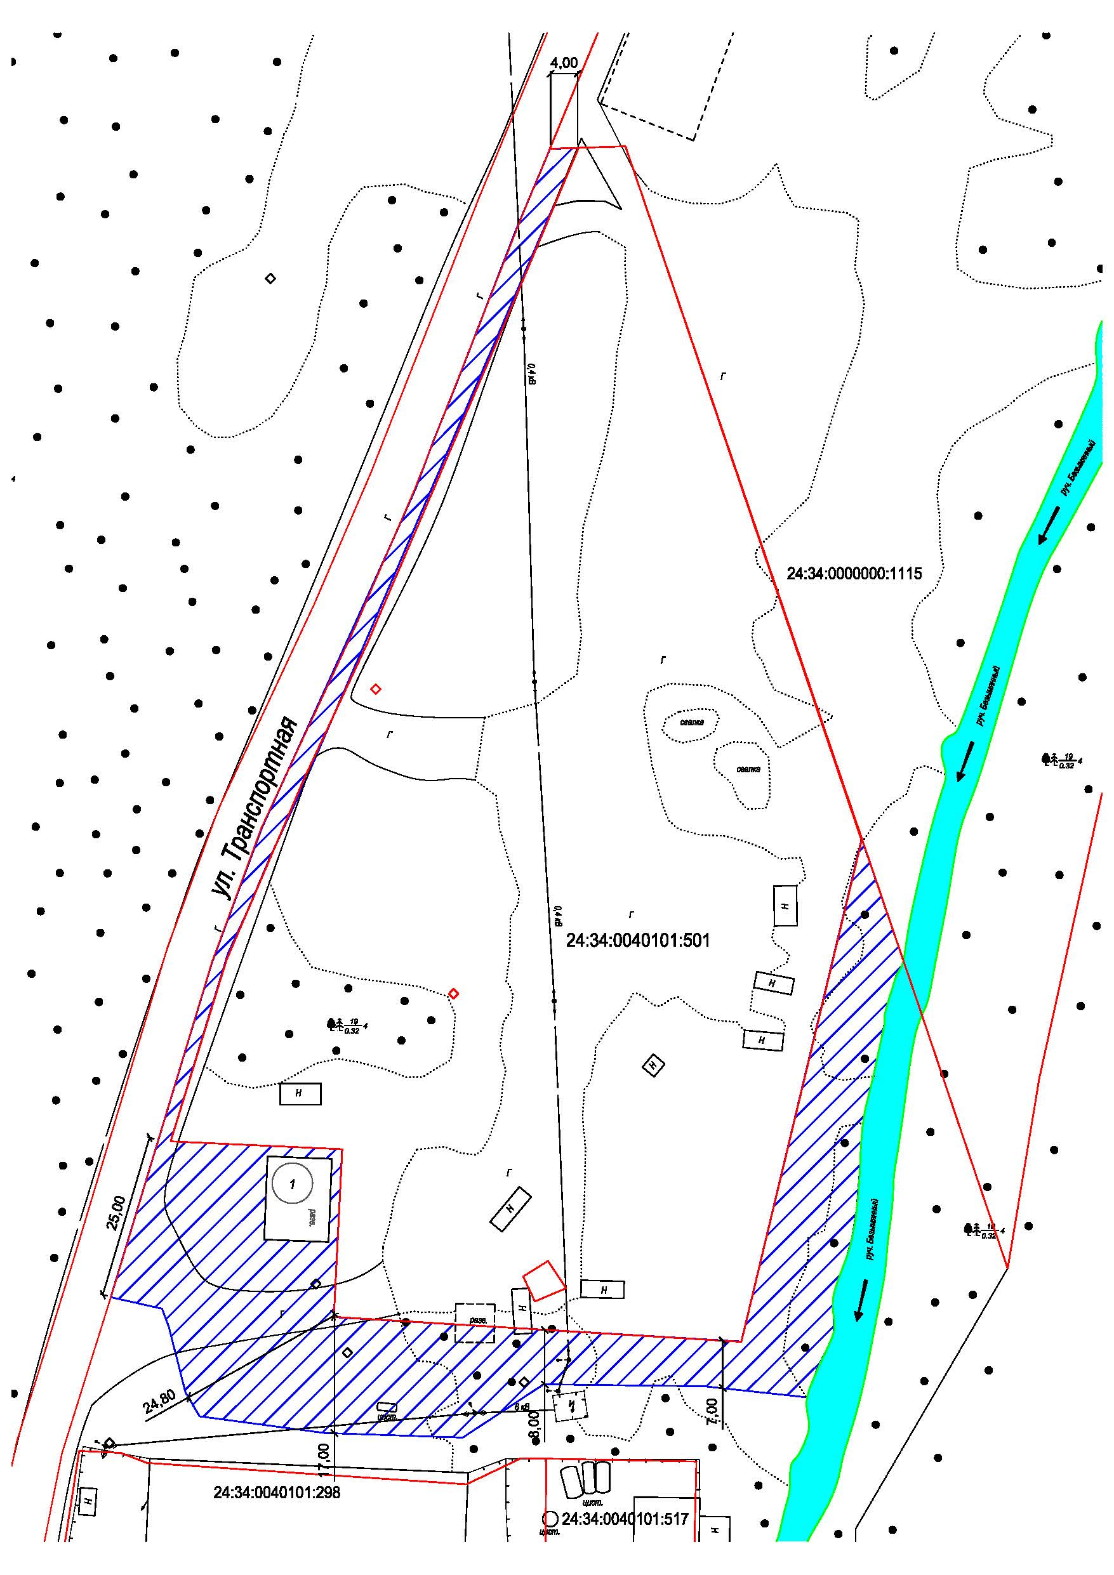

Масштаб 1:2000

Условные обозначения:

15

- граница прилегающей территории с размерами

- границы земельных участков

24:34:0000000:00

- кадастровый номер земельного участка (объекта недвижимости), по отношению к которому устанавливается прилегающая территория

- границы объектов, расположенных на прилегающей территории

1

Описание границ прилегающей территории к объекту подготовлено

Останиной В.А., главным специалистом отдела архитектуры и градостроительства администрации Северо-Енисейского района

____________________________________________________________________;

(ф.и.о., должность лица, наименование уполномоченного органа или организации)

Н.И. Пискунова

Начальник отдела архитектуры

и градостроительства – главный

архитектор Северо-Енисейского района

М.П. __________ ______________________________________

(подпись) (расшифровка подписи)

26.08.2024

Дата подготовки _________________

(ДД. ММ. ГГГГ.)